

**Ausflugsbericht**

An Weihnachten dem Winter entfliehen

AMR 090:

22.12.2022 – 12.01.2023

**Begleitung außer Phoenix**

Dr. Heinz Norbert Hürter (Pfarrer)

Eddy Teger (Pianist)

Gabi Teger (Standby Eddy Teger)

Flavia Ackermann (Standby Silvia Ackermann)

Christin Schulze (Krankenschwester)

Gerhard Zinn (Lektor)

Lasse Sohr (Praktikant Sea Chefs)

Jutta Breuer (Aquarell Malkurs)

**DI 25.12. Nizza / Frankreich 08:00 – 19:00 Uhr**

Den Transit- und spät abreisenden Gäste wurde folgender Ausflug am Turnaround Tag angeboten:

**Höhepunkte in Nizza | € 41,- | ca. 4 Std.**  
Ihre Stadtrundfahrt führt entlang der berühmten Promenade des Anglais, die sich auf 5 km entlang der "Engelsbucht" (Baie des Anges) erstreckt und am legendären Hotel Negresco mit der charakteristischen Rokokofassade vorbeiführt. Sie passieren die Russische Kathedrale Saint-Nicolas, aus rosarotem Stein, grauem Marmor und farbiger Keramik sowie mit sechs Zwiebeltürmen erbaut, was dem Stadtbild einen exotischen Touch verleiht. Weiterhin sehen Sie das L'Excelsior Régina Palace, ein Luxushotel im noblen Ortsteil Cimiez, ein wenig exponiert auf einem Hügel gelegen. Hier unternehmen Sie einen kurzen Spaziergang zum Franziskanerkloster aus dem 16.Jh. mit seinem Rosengarten sowie zu Ruinen aus Römischer Zeit. Anschließend Rückfahrt in die Altstadt von Nizza. Sie bummeln durch die schmalen Gassen, entlang der engstehenden, hohen Häuser, die Schatten in der oft gleißenden Sonne spenden. Sie flanieren über den Cours Saleya mit dem lebhaften Gemüse- und Blumenmarkt und über die Flaniermeile mit zahlreichen Geschäften und Restaurants. Anschließend haben Sie Zeit zur freien Verfügung, um individuell durch die Altstadt zu bummeln oder eine gemütliche Kaffeepause in einem der zahlreichen Cafés zu genießen. Rückfahrt zum Schiff.  
**Bitte beachten:** Für Gäste mit eingeschränkter Beweglichkeit nicht geeignet.

Alles nach Plan.



**DO 24.12. Valletta / Malta 11:30 – 19:00 Uhr**

**Valletta und Mdina ca. 4,5 Std.**  
Fahrt in die frühere Hauptstadt der Insel, nach Mdina, eines der schönsten Beispiele einer lebendigen mittelalterlichen Stadt. Sie spazieren durch die lebhaften Straßen, genießen die herrliche Aussicht von den Befestigungsmauern und passieren die nach einem Erdbeben um 1700 im Barockstil wiederaufgebaute Kathedrale. Anschließend Rückfahrt nach Valletta, heutige Hauptstadt Maltas. Ihr Rundgang führt Sie zur St. Paul's Kathedrale und zu den Oberen Barrakka Gärten, einer stilvoll angelegten Grünanlage auf dem höchsten Punkt der Bastion aus dem 16. Jh. Von dort haben Sie einen besonders schönen Blick auf den Hafen. Rückfahrt zum Schiff.  
**Bitte beachten:** Für Gäste mit eingeschränkter Beweglichkeit nicht geeignet. Begrenzte Teilnehmerzahl. Sonntags ist eine Besichtigung der St. Paul's Kathedrale nicht möglich.  
Vorbehaltlich Änderungen Programm/Preis (Stand: August 2022)

Preis 37 €  
Alles nach Plan.  
Bei Bus 4 (Escort Norbert) hatten die Gäste während der Freizeit keine Möglichkeit, individuell die St. Paul's Kathedrale zu besuchen. Laut dem „Wächter“ dürfte man nur mit Guide hinein und er verwehrte einzelnen Gästen den Eintritt.

**Panoramafahrt Malta ca. 4,5 Std.**  
Zunächst Besuch einer 45-minütigen Audiovisionsshow über die Geschichte Maltas. Anschließend startet Ihre Panoramafahrt über die landschaftlich reizvolle Insel. Unter anderem sehen Sie die Orte Mdina, Xemxija Bay und St. Pauls Bay. Schließlich erreichen Sie ein Restaurant und genießen in typisch-maltesischem Ambiente eine kleine Erfrischung und lokale Leckereien. Nach etwas Freizeit Rückkehr nach Valletta zum Schiff.   
Vorbehaltlich Änderungen Programm/Preis (Stand:August 2022)

Preis 41 €  
Alles nach Plan.

**Marsaxlokk und Weinverkostung ca. 4 Std.**  
Mit dem Bus fahren Sie in den Südosten der Insel zum malerischen Fischerörtchen Marsaxlokk, wo die landestypischen farbenprächtigen Fischerboote "luzzu" anlanden. Sie haben Freizeit, um über den Markt zu schlendern, ein typisches Souvenir zu erstehen oder eines der zahlreichen Cafés zu besuchen. In Marsaxlokk landeten 1565 die Türken und 1798 Napoleon mit seinen Truppen. Weiterfahrt in das Landesinnere zum Weingut Ta'Qali mit schöner Aussicht auf die Mdina und die Kuppel des Doms von Mosta (alternativ Besuch der Kellerei Masovin). Einführung in den Weinanbau auf Malta und kleine Kostprobe. Der Besuch einer Glasbläserei bildet den Abschluss, bevor Sie zurück nach Valletta zum Schiff fahren.   
**Bitte beachten:**Begrenzte Teilnehmerzahl.   
Vorbehaltlich Änderungen Programm/Preis (Stand: August 2022)

Preis 41 €  
Alles nach Plan.   
Das alternative Weingut „Masovin“ ist auf Grund einer Wendeltreppe für Gäste mit eingeschränkter Beweglichkeit **nicht geeignet**.

**Auf den Spuren maltesischer Ritter ca. 4 Std.**  
Wandeln Sie auf den Spuren der Ritter des Malteserordens, die 1530 nach Malta kamen. Sie verwandelten die Insel, die sie damals einen "Fels aus Sandstein" nannten, in ein blühendes Domizil mit mächtigen Verteidigungsmauern. Die Ritter siedelten zunächst in Vittoriosa gegenüber dem Hafen von Valletta an. Nach einer kurzen Busfahrt unternehmen Sie einen Rundgang durch die engen Gassen Vittoriosas und vorbei an den alten Ritterpalästen. Anschließend fahren Sie zurück nach Valletta für Ihren Rundgang durch die von der UNESCO geschützten Hauptstadt Maltas. Sie passieren die Auberge de Castille et Léon, heute Sitz des Premierministers, und genießen Ausblicke von den Oberen Barrakka Gärten, einer Grünanlage auf dem höchsten Punkt der Bastion aus dem 16. Jh. Sie schauen direkt auf den großen Hafen, wo die maltesischen Ritter 1565 die türkischen Invasoren besiegten. Weiterhin passieren Sie den Großmeisterpalast, heute Sitz des Parlamentes und des Präsidenten, sowie die St. John's Co-Kathedrale, Ruhestätte vieler Ritter und Großmeister. Nach etwas Freizeit folgt die Rückkehr zum Schiff.  
**Bitte beachten:**Für Gäste mit eingeschränkter Beweglichkeit nicht geeignet.  
Vorbehaltlich Änderungen Programm/Preis (Stand: August 2022)

Preis 41 €  
Alles nach Plan.

**"Drei Städte" per Bimmelbahn ca. 2,5 Std.**  
Entdecken Sie zu Fuß und per Bimmelbahn die "Drei Städte" auch Cottonera genannt, bestehend aus Vittoriosa (Birgu), Senglea (L'Isla) und Cospicua (Bormla), gegenüberliegend der maltesischen Hauptstadt Valletta. In "Birgu" befand sich die erste Siedlung der Ritter von Malta, die nach dem Sieg der Großen Belagerung von 1565 in Vittoriosa umbenannt wurde. Lauschen Sie während einer 40-minütigen Rundfahrt mit der Bimmelbahn informativen Kommentaren zur Geschichte, Kultur und Architektur von Vittoriosa, Senglea und Cospicua. Die "Drei Städte" wurden eins, als die Ritter sie zusammenschlossen, um ihre Verteidigung im 17. Jahrhundert zu verbessern. Sie passieren unterwegs die Margarita- und Cottonera-Verteidigungslinien. Fangen Sie die majestätischen Bastionen mit Ihrer Kamera ein. Nach der Rundfahrt genießen Sie etwas Freizeit für einen Bummel durch die engen Gassen von Vittoriosa. Die Hin- und Rückfahrt erfolgt per Bustransfer.  
**Bitte beachten:**Begrenzte Teilnehmerzahl.  
Vorbehaltlich Änderungen Programm/Preis (Stand: August 2022)

Preis 47 €  
Alles nach Plan.   
Es wurde zusätzlich zur Freizeit noch ein geführter Spaziergang durch den Kern von Vittoriosa gemacht.

**Hafenrundfahrt ca. 2 Std.**  
Kurzer Fußweg zum Schiffsanleger, wo Sie Ihr Ausflugsboot besteigen. Während Ihrer etwa 1-2-stündigen Fahrt (wetterabhängig) erkunden Sie die beiden Naturhäfen Maltas, die zu den Schönsten Europas zählen. Die Ausblicke vom Boot auf die Befestigungsanlagen und die Stadtmauer sind einzigartig und bieten herrliche Fotomotive. Erfahren Sie mehr über die Geschichte Maltas und sehen Sie einige der historischen Forts, wie z.B. St. Angelo, Ricasoli, St. Elmo, Tigné und Manoel. Anschließend kurzer Fußweg zurück zum Schiff.  
**Bitte beachten:** Sehr begrenzte Teilnehmerzahl.  
Vorbehaltlich Änderungen Programm/Preise (Stand: August 2022)

Preis 47 €  
Alles nach Plan.

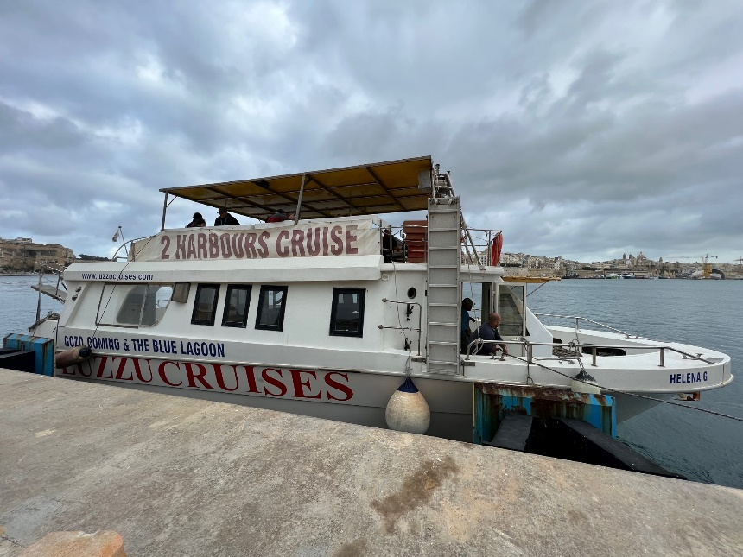



**DI 27.12. Alexandria / Äypten 06:00 – 08:50 Uhr**

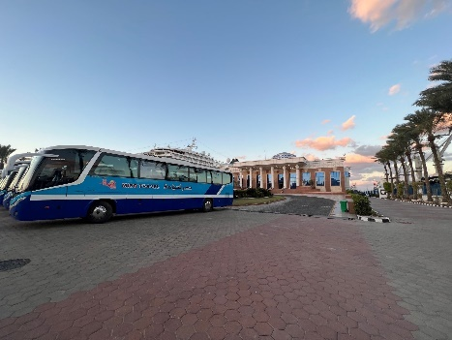 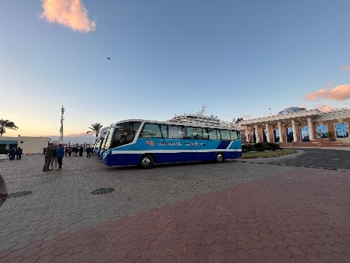

Alle Reisepässe wurden an der Gangway durch die Behörden kontrolliert.  
Langer Weg bis zu den Bussen. Am Schiff wurde ein Stand aufgebaut, wo den Gästen konstenfreie kleine Souvenirs + Wasser mitgegeben wurde.  
Durch die Verteilung der Reisepässe sowie LB in der ATL sowie der zusätzliche Check an der Gangway wurde die Abfertigung verzögert. Die Ausflüge starteten in 2 Konvois wodurch sich nochmal eine Verspätung von bis zu 40min ergab.

Alle Ausflugsbusse kamen gemeinsam im Konvoi zurück, wodurch gewisse Busse ca. 1-1,5h an verschiedenen Orten auf die anderen warten mussten. Heisst, das schlussendlich alle Ausflüge gleich lange dauern, trotz unterschiedlicher Angaben im PRS.

WICHTIG: Lunchboxen für local staff OHNE Schweinefleisch!! / Radios ÜBERALL NICHT ERLAUBT!!

Anmerkungen zu den Ausflugsbeschreibungen:

* Die Rückfahrt in die Beschreibung mit aufnehmen, da vielen Gästen die Dauer von ca. 3,5h nicht bewusst ist und auch auf Wartezeiten (wegen Konvoi) hinweisen
* Hinweis zur Sphinx: **Der Besuch hier ist nicht für Menschen mit Klaustrophobie geeignet**. Der Eingang ist sehr eng und es gibt keine Alternative.
* **Hinweis auf** **Kleidung und Kopfbedeckung** für die Damen für den Besuch in der Moschee. Auch leicht transparente Oberteile werden NICHT geduldet.

**Überlandfahrt Kairo und die Pyramiden von Gizeh ca. 13 Std. mit Lunchbox**  
Die Fahrt über die Wüstenstraße nach Kairo dauert etwa 3,5 Stunden. Zunächst Besichtigung der außerhalb Kairos gelegenen Pyramiden von Gizeh mit Taltempel und der Sphinx. Anschließend besuchen Sie das Ägyptische Museum für altägyptische Kunst mit geführtem Rundgang. Lunchbox-Mittagessen unterwegs. Wenn es die Zeit erlaubt, besuchen Sie noch ein Papyrus-Institut, danach erfolgt die Fahrt nach Port Said zur Wiedereinschiffung an Bord.  
**Bitte beachten:** Das neue Große Ägyptische Museum (Gizeh Museum) wird noch nicht besucht, da die Eröffnung erst nach der verschobenen Fertigstellung erfolgt. Für Gäste mit eingeschränkter Beweglichkeit nicht geeignet.  
Vorbehaltlich Änderungen Programm/Preis (Stand: August 2022)

Preis 109 €  
Dauer laut Ausschreibung 13h, laut PRS 12,5h: **tatsächliche Dauer mit Verkehr ca.14,5h.**  
Der Aufenthalt in dem Museum betrug nicht wie lt PRS 2,5h, sondern die Gruppen verbrachten dort 1,5h, was vollkommen ausreichend war.   
Bus 6: Herr Wiesner #583 ist nach Rückkunft am Hafen kurz nach dem Aussteigen aus dem Bus gestürzt. Grund dafür war vermutlich das lange Sitzen und er war zuvor bereits nicht gut zu Fuß unterwegs. Es hatte aber neben Abschirfungen am Arm keine schlimmere Folgen.

**Überlandfahrt Alt-Kairo und die Pyramiden von Gizeh ca. 13 Std. mit Lunchbox**  
Von Alexandria fahren Sie etwa 3,5 Stunden über die Wüstenstraße nach Kairo. Am Vormittag besuchen Sie das einzige erhaltene Weltwunder der Antike, die Pyramiden von Gizeh mit dem Taltempel und der Sphinx. Lunchbox-Mittagessen unterwegs. Am Nachmittag besuchen Sie das von koptischen Christen bewohnte Alt-Kairo. Dort sehen Sie die St.-Sergius-Kirche und die St.-Georg-Kirche sowie die der Heiligen Jungfrau Maria gewidmete Hängende Kirche "Kanisa Mu'allaqa" aus dem 4. Jh. In diesem Bezirk befindet sich auch die Grotte, in der die Heilige Familie auf ihrer Flucht nach Ägypten gelebt haben soll. Anschließend besuchen Sie die auf einer Anhöhe gelegene Zitadelle mit der Alabaster-Moschee. Von deren Terrasse können Sie den Blick auf die mittelalterlichen und modernen Viertel der Stadt genießen. Falls noch Zeit bleibt, wird ein Papyrusinstitut besucht. Danach Fahrt nach Port Said zur Wiedereinschiffung an Bord.  
**Bitte beachten:** Für Gäste mit eingeschränkter Beweglichkeit nicht geeignet.  
Vorbehaltlich Änderungen Programm/Preis (Stand: August 2022)

Preis 129 €  
Dauer laut Ausschreibung 13h, laut PRS 13,5-14,5h: **tatsächliche Dauer mit Verkehr ca.14,5h**.  
Straffer Zeitplan bei den Pyramiden, beim 2. Halt war nur ein ca. 5 minütger Fotostopp für das Pyramiden Panorama möglich, da die Busse zügig weiter zur Sphinx mussten um vor Schließung noch hinein zu kommen.

**Überlandausflug Dashur, Memphis und Sakkara ca. 13 Std. mit Lunchbox**  
Etwa 3,5-stündige Fahrt über die Wüstenstraße Richtung Kairo. Zunächst besichtigen Sie die Ausgrabungen der ägyptischen Nekropole von Dashur, die z.T. erst 1996 freigelegt wurde. Hier sehen Sie die Überreste der Ziegelpyramiden sowie die Rote Pyramide und die Knickpyramide aus der 4. Dynastie, mit Gelegenheit zur individuellen Innenbesichtigung der Knickpyramide. Lunchbox-Mittagessen unterwegs. Anschließend fahren Sie zu den Ruinen von Memphis, einst Hauptstadt des Alten Reiches, mit der Alabaster-Sphinx und der liegenden Kolossalstatue von Ramses II. Weiterfahrt nach Sakkara zur Pyramide von Djoser, die als erste Stufenpyramide der Welt gilt. Wenn es die Zeit erlaubt, besuchen Sie noch ein Papyrus-Institut, bevor Sie nach Port Said fahren zur Wiedereinschiffung an Bord.  
**Bitte beachten:** Für Gäste mit eingeschränkter Beweglichkeit nicht geeignet.  
Vorbehaltlich Änderungen Programm/Preis (Stand: August 2022)

Preis 129 €  
Dauer laut Ausschreibung 13h, laut PRS 13h: **tatsächliche Dauer mit Verkehr ca.14,5h**.  
Am Ende des Ausfluges merkten viele Gäste an, dass der Aufenthalt an den Pyramiden ausgedehnter sein könnte und man anstatt an einem Papyrus- oder Juwelier Geschäft zu halten an den Pyramiden die Zeit verlängern sollte.  
Unglücklich war, dass der Bus von der Polizei außerhalb Kairos auf der Autobahn gestoppt wurde, um doch auf die anderen Busse zu warten. Dies brachte ein kurzes Durcheinander mit sich und Gäste waren sehr unruhig und ungeduldig. Nach ca. 1h Wartezeit auf die anderen Busse, wurde die Fahrt nach Port Said im Konvoi fortgesetzt.  
Beschwerde der Gäste Stepan Telefont #561 über den kurzen Aufenthalt bei den Pyramiden und über die Wartezeiten am Straßenrand einer Autobahn des Busses aufgrund des Konvois. Alle Gäste wurden mit einer Lunchbox ausgestattet, wie auch immer, sind die LBs dieser Gäste im Bus abhanden gekommen (wahrscheinlich wurden ihre fälschlicherweise von anderen Gästen gegriffen). Auf Nachfrage im Bus, meldete sich keiner der anderen Gäste. Das Angebot, eine von den übrigen LBS aus der Hutablage im Bus zu nehmen, verweigerten sie. Am Ende beschwerten sie sich, dass sich nicht gekümmert wurde.



**DO 29.12. Hurghada / Äypten 06:00 – 22:00 Uhr**

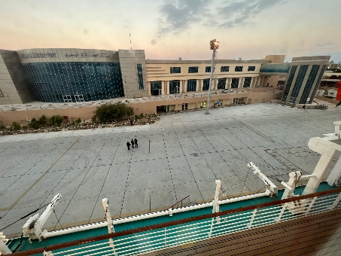 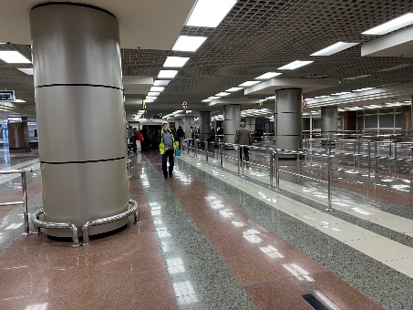 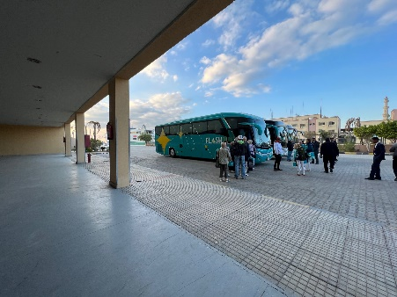

Verspätete Ankunft, da die Pier durch die M/S LA BELLE DE L’ADRIATIQUEnicht rechtzeitig frei geworden ist und somit ca.1h Verspätung bei der Abfertigung des ersten Ausfluges.

Alle Gäste mussten durch eine Sicherheitskontrolle auf dem Weg zu den Ausflugsbussen.

Nachdem ersten Bus wurde dann entschieden, Frauen von den Männern bei der Sicherheitskontrolle zu trennen, was etwas Chaos in die Gruppen brachte.

Manche Guides mussten am Hafenausgang eingesammelt werden, da die Anmeldung fehlte und sie nicht das Hafengelände betreten durften.   
Bei Rückkunft mussten bei einigen Bussen die Gäste vor dem Hafentor aussteigen, da der Fahrer plötzlich nicht mehr aufs Hafengelände durfte.

**Radios außerhalb des Hafengeländes nicht erlaubt!**

**Hurghada ca. 4,5 Std.**  
Stadtrundfahrt durch das größte ägyptische Touristenzentrum am Roten Meer. Sie besichtigen den alten Hafen, eine Moschee, eine Kirche sowie das kleine Aquarium. Nach etwa einer Stunde Freizeit zum Einkaufen oder für eigene Erkundungen werden Sie zu einem Erfrischungsgetränk eingeladen. Anschließend Rückfahrt zum Schiff.  
Vorbehaltlich Änderungen Programm/Preis (Stand: August 2022)

Preis 49 €  
Gäste haben angemerkt, dass der Ausflug zu lang gewesen ist. An vielen Stopps: Aquarium, Café, Einkaufsstraße ist nicht so viel Zeit nötig. Viele Gäste sind an den letzten Stopps gar nicht mehr ausgestiegen.  
Auch der Getränkeservice in dem Café hat viel zu lang gedauert, sie sind nicht für so große Gruppen ausgelegt.  
Bus 7: Es ist zweimal ein Reifen geplatzt, beim ersten Mal waren die Gäste recht angespannt, beim zweiten Mal waren nur noch 4 Gäste im Bus, da sich alle anderen bereits an der Moschee verabschiedet haben und individuell zum Schiff zurück sind.  
Bus 6: Frau Mieksch #632 hat sich beim Stopp an der koptischen Kirche gestoßen und etwas stärker geblutet.Ihr wurde ein Verband angelegt.

**Schnorchelausflug ca. 5 Std.**  
Etwa einstündiger Bustransfer und Umstieg in Ihr Ausflugsboot. Nach kurzer Fahrt erreichen Sie die Insel Giftun. Zeit zum Schnorcheln in der bunten Unterwasserwelt des Roten Meeres. Der Einstieg ins Wasser erfolgt über eine Leiter. Nach etwa 1,5 Stunden kehren Sie per Boot und Bus zurück zum Schiff.   
**Bitte beachten:**  Für Gäste mit eingeschränkter Beweglichkeit nicht geeignet. Badesachen/Handtuch und Sonnenschutz nicht vergessen.  
Vorbehaltlich Änderungen Programm/Preis (Stand: August 2022)

Preis 55€  
Gruppe 5 alles nach Plan und ohne Beschwerden, die Boote waren nicht gemeinsam unterwegs.  
Gruppe 6: Zu viele Boote am gleichen Platz und die Wendemanöver der anderen Boote waren zum Teil gefährlich für unsere Gäste! Einige Gäste waren sehr aufgebracht und hatten Angst ins Wasser zu gehen. Das Equipment war auch unzureichend, es gab zu wenig Flossen in den verschiedenen Größen.   
Positives: die Crew war nett und freundlich, es gab genügend Getränke und es war ausreichend Platz auf dem Boot.  
Aufgrund von zahlreichen Beschwerden, wurde der Gruppe 6 einen Preisnachlass von   
Euro 10.00 gewährt.

**Luxor und das Tal der Könige ca. 14 Std. mit Lunchbox**  
Am frühen Morgen etwa 5-stündige Fahrt von Hurghada mit dem Bus nach Luxor, im grünen Niltal gelegen. Sie überqueren den Nil, um die Sehenswürdigkeiten der Antike am Westufer zu besichtigen. Hierzu gehören das Tal der Könige, der Hatschepsut-Tempel und die gewaltigen Memnon-Kolosse. Lunchbox-Mittagessen unterwegs. Nachmittags sehen Sie den Luxor-Tempel, die altägyptische Tempelanlage im Stadtzentrum von Luxor. Von großer Bedeutung ist der Tempel wegen zweier Darstellungszyklen, dem Opet-Fest in der Kolonnadenhalle und der Geburtshalle. Danach Rückfahrt nach Hurghada.   
**Bitte beachten:** Für Gäste mit eingeschränkter Beweglichkeit nicht geeignet. Insgesamt mehr als 10 Stunden Busfahrt. Fotografieren ist im Tal der Könige nicht gestattet.  
Vorbehaltlich Änderungen Programm/Preis (Stand: August 2022)

Preis 129 €  
Alles nach Plan.  
Fotografieren ist im Tal der Könige erlaubt! Lediglich der Blitz in den Innenräumen ist untersagt.

**~~St. Antonius- und St. Pauluskloster ca. 13 Std. mit Lunchbox~~** ~~Busfahrt Richtung Norden zum St. Antoniuskloster. Bei Ras Safarana führt die Abzweigung einer Wüstenpiste von der Küstenstraße am Roten Meer aufwärts zum Kloster. Das Wüstenkloster des heiligen Antonius genießt als ältestes und größtes koptisches Kloster in Ägypten hohes Ansehen. Die Klostersiedlung, in der sich insgesamt 7 Kirchen und Kapellen, Wirtschaftsgebäude sowie Gemeinschaftseinrichtungen und die zweigeschossigen Häuschen mit den Zellen der Mönche befinden, ist von einer hohen Festungsmauer umzogen. Lunchbox-Mittagessen unterwegs. Im Anschluss gut 30-minütige Fahrt zum St. Pauluskloster. St. Paulus von Theben gilt als erster christlicher Einsiedler. Sie sehen die kleine Kirche mit den Gebeinen des Heiligen, das Refektorium, das Mühlengebäude sowie die Klosterquelle mit Garten. Rückfahrt (ca. 3 Std.) zum Schiff nach Hurghada .~~**~~Bitte beachten:~~**~~Für Gäste mit eingeschränkter Beweglichkeit nicht geeignet. Insgesamt mehr als 6,5 Stunden Busfahrt.  
Vorbehaltlich Änderungen Programm/Preis (Stand: August 2022)~~

~~Preis 99 €~~  
Dieser Ausflug konnte aufgrund der koptischen Fastenzeit nicht stattfinden.



**DI 03.01 Salalah / Oman 08:40 – 17:15 Uhr**

Es hiess erst, dass alle Gäste und Crew einen Shore leave pass benötigen und Maskenpflicht herrscht. Nach der Freigabe des Schiffes, wurden beide Punkte fallen gelassen.

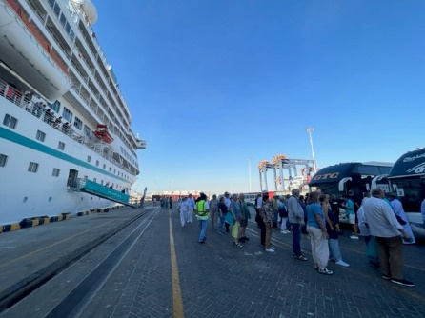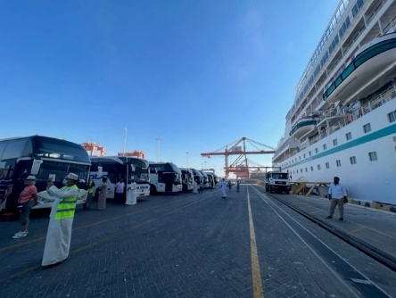

**Magisches Dhofar ca. 4,5 Std.**  
Der Ausflug beginnt mit einem Besuch des Strandes von Mughsail, wo der weiße Sand das tiefe Blau des Ozeans berührt und das Wasser der Brandungswellen durch die "blowholes" gedrückt wird und fontänenartig emporspritzt (gezeitenabhängig). Weiterfahrt über Haarnadelkurven mit Ausblicken ins Tal der Weihrauchbäume, die in dieser trockenen schroffen Region ihren natürlichen Lebensraum haben. Anschließend besuchen Sie das Grab des Nabi Imran, der nach islamischer und einiger jüdischer Traditionen der Vater der Jungfrau Maria gewesen ist, und sehen die beeindruckende Sultan Qaboos-Moschee (Außenbesichtigung, Fotostopp). Zum Abschluss besuchen Sie den Haffah Souk, vom Geruch des Weihrauchs erfüllt und bekannt für das Angebot von Produkten der Weihrauchpflanze. Aber auch andere traditionelle Souvenirs können hier erworben werden. Nach einem kurzen Besuch auf dem Souk Rückkehr zum Schiff.  
**Bitte beachten:**Für Gäste mit eingeschränkter Beweglichkeit nicht geeignet. Begrenzte Teilnehmerzahl. Handgelenke und Fußknöchel müssen bei Besuch des Grabes und an der Moschee bedeckt sein, Damen benötigen zusätzlich ein Kopftuch.  
Vorbehaltlich Änderungen Programm/Preis (Stand: August 2022)

Preis 49 €  
Alles nach Plan.  
Bus 3: Frau Modes #930 ist am Souk gestürzt. Sie hatte eine Schramme am Kinn die mit einem Pflaster versorgt wurde.

**Höhepunkte in Salalah ca. 4,5 Std.**  
Zunächst 45-minütige Busfahrt östlich nach Ain Razat, eine natürliche Wasserquelle, die ganzjährig Palmenplantagen sowie einen Botanischen Garten versorgt. Auf der Weiterfahrt machen Sie einen Fotostopp an der beeindruckenden Sultan-Qaboos-Moschee (Außenbesichtigung) und sehen üppig grüne Gemüse- und Obstplantagen. Während eines kurzen Stopps können Sie sich mit Kokoswasser an einem der Obststände erfrischen (nicht inkl.). Sie besuchen das "Museum des Weihrauchlandes" (Museum of the Frankincense Land), in dem Sie viele interessante Informationen und geschichtliche Hintergründe rund um dieses wertvolle Räucherwerk erfahren. Zum Abschluss besuchen Sie den Haffah Souk, der von dem Geruch des Weihrauchs erfüllt ist und zahllose Produkte aus Weihrauchharz anbietet. Nach dem etwa 40-minütigen Aufenthalt fahren Sie zurück zum Schiff.  
**Bitte beachten:** Für Gäste mit eingeschränkter Beweglichkeit nicht geeignet. Begrenzte Teilnehmerzahl.  
Vorbehaltlich Änderungen Programm/Preis (Stand: August 2022)

Preis 49 €  
Info vorab an die Gäste: Die Taqah Festung konnte aufgrund von Renovierungen nicht besichtigt werden. Es wurde dafür das historische Fischerdorf Taqah und der Strand besucht.   
Bus 8: Mikrofon defekt, es wurden die Audiogeräte genutzt.

**Historische Einblicke ca. 4 Std.**  
Etwa 45-minütige Busfahrt in den Küstenort Taqah, der berühmt ist für seine Sardinen-Fanggründe, die sonnengetrocknet werden und als Viehfutter dienen. Sie besuchen die etwa 250 Jahre alte Festung Taqah, ehemals Wohnsitz des Gouverneurs, die nach der Restaurierung seit Dezember 2011 der Öffentlichkeit zugänglich ist. Weiterfahrt zu der archäologischen Ausgrabungsstätte Khor Rori. Der antike Weihrauchhafen Samharam ist seit 1988 auf der Liste des UNESCO-Weltkulturerbes. Zum Abschluss fahren Sie zum Weihrauchsouk Haffah, wo Sie zahllose Produkte rund um dieses geheimnisvolle Harz kaufen können. Nach dem etwa 45-minütigen Aufenthalt Rückfahrt zum Schiff.  
**Bitte beachten:** Für Gäste mit eingeschränkter Beweglichkeit nicht geeignet. Begrenzte Teilnehmerzahl. Freitags ist das Fort geschlossen und kann nur von außen besichtigt werden.  
Vorbehaltlich Änderungen Programm/Preis (Stand: August 2022)

Preis 49 €  
Alles nach Plan.  
Bus.10: Kommunikation zwischen Guide und Fahrer war nicht gut. Es wurde erst ein Stopp vergessen, jedoch zum späteren Zeitpunkt nachgeholt.

**Strand und Baden ca. 4 Std.**  
Kurzer Bustransfer zu einem Strandhotel. Nach einem alkoholfreien Willkommensgetränk genießen Sie einen etwa dreistündigen Badeaufenthalt. Die Pool- und Strandeinrichtungen (Liegen/Sonnenschirme) des Hotels können nach Verfügbarkeit genutzt werden.  
**Bitte beachten:**Begrenzte Teilnehmerzahl. Badesachen, Handtuch und Sonnenschutz nicht vergessen.  
Vorbehaltlich Änderungen Programm/Preis (Stand: August 2022)

Preis 59 €  
Alles nach Plan.

**Fahrt im Geländewagen ca. 4 Std.**  
Im Geländewagen fahren Sie über asphaltierte Wege in das – auch während der Trockenzeit - "immergrüne" Wadi Darbat und haben Freizeit für einen Spaziergang entlang des Wadi-Bettes, umgeben von Herden von Kamelen und Ziegen. Weiterfahrt zu einer der weltgrößten Sinkhöhlen (über 200 m tief und 150 m Durchmesser) und in das Gebirge des Jebel Samhan. Von einem Plateau auf fast 1.700 m Höhe genießen Sie einen besonders schönen Blick auf die Ostküste und die Bergkette von Qara. Danach etwa einstündige Rückfahrt zum Schiff.  
**Bitte beachten:** Für Gäste mit eingeschränkter Beweglichkeit oder Rückenleiden nicht geeignet. Begrenzte Teilnehmerzahl. Sonnenschutz empfohlen.  
Vorbehaltlich Änderungen Programm/Preis (Stand: August 2022)

Preis 149 €  
Bus 4: Guide: Said, guter Guide, aber ein Guide zu wenig für 73 Gäste  
An sich ein angenehmer Ausflug, aber: 1 Reiseleiter und 1 Guide für 73 Gäste (19 Geländewagen) mit Übersetzung ist auf jeden Fall zu viel. Viele der Fahrer konnten noch nicht einmal Englisch, daher war es eine unbefriedigende Fahrt für viele Gäste.  
Keiner der Stopps hatte eine Toilette, ist **sehr anstrengend für unsere Gäste**  
In der nähe von Wadi Darbat (5km weg) ist eine, aber da kommt man so nicht hin. Einige Gäste wurden während eines Stopps extra dorthin gefahren.

**Transfer zum Haffa Souk in Salalah | ca. 3,5 Std. | € 24,-**Nach einem etwa halbstündigen Transfer erreichen Sie die Stadt Salalah. Jenseits des großen Stadttores liegt der Al Hafa Fort Market, der einzige Weihrauchsouk der Welt. Hier haben Sie während Ihres 2,5 stündigen Aufenthaltes die Möglichkeit, den Souk individuell zu erkunden. Genießen Sie die lebendigen Gassen und lernen Sie die vielseitigen Formen und Düfte des Weihrauchs kennen. Zudem finden Sie dort Stände mit traditionellen Kopfbedeckungen, vor allem die für den Südoman typischen Kopftücher mit Troddeln. Nutzen Sie die Gelegenheit und probieren Sie frisch gebackene Brotfladen, leckere Vorspeisen wie Hummus und frische Säfte. Danach erfolgt dann wieder die Rückfahrt zum Schiff. **Bitte beachten:** Wenige Information in englischer Sprache.  
Alles nach Plan.  
Dieser Transfer wurde an Bord als Alternative zu den Ausflügen angeboten, da ein Shuttle in die Stadt nicht umzusetzen war.   
Sollte man dies nochmals anbieten, sollte der Titel und die Beschreibung angepasst werden: „Transfer in die Stadt/nach Salalah“ o.ä. mit Haltstelle am Souk. Von da aus kann man den Souk besuchen und an den Strand gehen. Unweit vom Souk liegt auch der Sultanspalast und ca. 1km entfernt die Moschee.



**DO 05.01 Muscat/ Oman 08:00 – 19:30 Uhr**

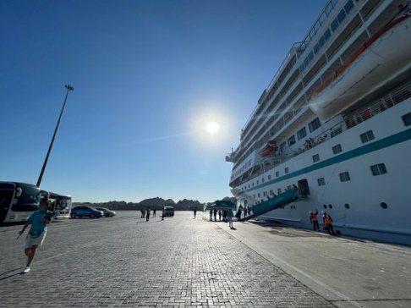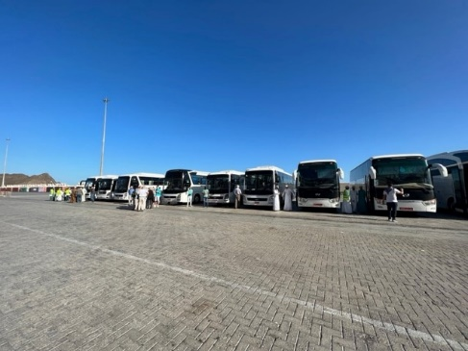

Keine Radios außerhalb des Hafengeländes erlaubt.

**Muscat ca. 4,5 Std.**  
Fahrt vom Hafen durch die Stadt zur Großen Sultan-Qabus-Moschee (ggf. Innenbesichtigung). Sie zählt zu den größten Moscheen der Welt. Nach einem Fotostopp fahren Sie zum Muttrah Souk. Hier haben Sie etwas Freizeit zum Bummeln, bevor Sie zum Bait Al Zubair Museum fahren, welches über die Geschichte des Omans informiert. Anschließend haben Sie die Möglichkeit, die Altstadt Muscats kurz zu Fuß zu erkunden. Sie passieren das Fort Jalali und den Al Alam Palast. Fotostopp und Rückkehr zum Hafen.  
Vorbehaltlich Änderungen Programm/Preis (Stand: August 2022)

Preis 35 €  
Alles nach Plan.  
Bus 2: Ein Gast (#???) hatte einen Schwächeanfall und konnte schlecht gehen. Er ist dann im Bus geblieben, es ging im anschließend wieder gut.

**Dhaufahrt ca. 4 Std.**  
Kurzer Transfer zur Marina Badar, wo Sie eine Dhau, ein für diese Region typisches Schiff, besteigen. Dhaus werden seit Jahrhunderten auf traditionelle Art gebaut und prägen noch heute das maritime Bild des Omans. Die traditionellen Dhauboote verfügen über große Sitzkissen am Boden. Sie fahren hinaus aufs Meer und genießen entspannt das Panorama der bizarren Küste. Nach Ihrer etwa 2-stündigen Bootsfahrt bringt Sie der Bus zum geschäftigen Muttrah Souk mit Gelegenheit für Einkäufe. Nach etwa einer Stunde Aufenthalt Rückkehr zum Schiff.   
**Bitte beachten:** Begrenzte Teilnehmerzahl.  
Vorbehaltlich Änderungen Programm/Preis (Stand: August 2022)

Preis 49 €  
Alles nach Plan.

**Delphinbeobachtung ca. 3 Std.**  
Etwa 20-minütiger Transfer mit dem Bus zum Bootsanleger. Fahrt mit Schnellbooten hinaus aufs Meer. Mit etwas Glück kommen Sie in den Genuss, Delphine aus nächster Nähe zu beobachten, und sind dabei, wenn die Meeressäuger verspielt neben Ihrem Boot schwimmen. Es gibt nie eine hundertprozentige Garantie, die Tiere zu sehen, allerdings ist die Chance gerade in dieser Region sehr groß. Nach etwa 2-stündiger Bootsfahrt Rückkehr und Transfer zum Hafen.  
**Bitte beachten:**Für Gäste mit eingeschränkter Beweglichkeit oder Rückenleiden nicht geeignet. Kleidung kann durch Spritzwasser nass werden. An Bord gibt es ein Getränk inklusive. Begrenzte Teilnehmerzahl.  
Vorbehaltlich Änderungen Programm/Preis (Stand: August 2022)

Preis 59 €  
Alles nach Plan.

**Batinah-Küste mit Nakhl ca. 8 Std. mit Essen**  
Etwa 1,5-stündige Busfahrt nach Nakhl. Sie besichtigen eine Festung, die vor einigen Jahren liebevoll restauriert wurde, und genießen herrliche Ausblicke auf die karge Berglandschaft. Die Festung liegt auf einem 70 m hohen Fels und wurde im 3. Jh. von den Persern erbaut. Noch heute kann man zu bestimmten Tageszeiten den omanischen Frauen während der Hausarbeit im Freien zusehen und die traditionellen Trachten bewundern. Anschließend legen Sie einen Stopp an den heißen Quellen ein, die aus den Felsen am Flussbett heraussprudeln. Mittagessen unterwegs in einem Hotel. Wenn es die Zeit erlaubt, haben Sie Gelegenheit den hoteleigenen Pool zu nutzen oder einen Spaziergang zu unternehmen. Nach der Rückfahrt nach Muscat kurzer Stopp mit etwas Zeit zur freien Verfügung am geschäftigen Muttrah Souk. Rückkehr zum Schiff.  
**Bitte beachten:**Begrenzte Teilnehmerzahl. Mitnahme von Badesachen und Handtuch empfohlen.  
Vorbehaltlich Änderungen Programm/Preis (Stand: August 2022)

Preis 89 €  
Info vorab an die Gäste: **In der Nakhl Festung kann wegen fortlaufender Renovierungen keine Innenbesichtigung stattfinden.** **Es wird dort ein Fotostopp eingelegt und anschließend alternativ zum Bait Al Ghasham gefahren und besichtigt.** Der Pool im Hotel konnte wegen Wartungsarbeiten nicht genutzt werden.

**Nizwa ca. 8 Std. mit Essen**  
Etwa 2,5-stündige Fahrt nach Nizwa, der alten Hauptstadt des Omans, im Landesinneren am Fuße des Jebel-Akhdar-Gebirges gelegen. Sie besuchen das Nizwa-Fort mit seinem gewaltigen Rundturm, ein einzigartiges Bauwerk der früher herrschenden Yaruba-Dynastie. Weiter bummeln Sie durch Souks, bekannt für alten Silberschmuck, typisch omanische Krummdolche und Kupferwaren. Mittagessen in einem Hotel. Am Nachmittag Rückfahrt nach Muscat. Bevor Sie zum Schiff zurückkehren, legen Sie einen Stopp an der beeindruckenden Sultan-Qabus-Moschee ein.  
**Bitte beachten:** Für Gäste mit eingeschränkter Beweglichkeit nicht geeignet.  
Die Moschee darf nur ohne Schuhe betreten werden, Handgelenke und Fußknöchel müssen bedeckt sein, Damen benötigen zusätzlich ein Kopftuch.  
Vorbehaltlich Änderungen Programm/Preis (Stand: August 2022)

Preis 99 €  
Alle Gäste bekamen ein kostenfreies Wasser. Aufgrund eines 30km langen Staus verlängerte sich die Fahrtzeit und der Souk in Nizwa war bereits bei Ankunft geschlossen. Als Alternative wurde dann der Souk in Muscat bei der Rückkunft besucht.   
(Ablauf: 1. Besuch Moschee, 2. Lunch, 3. Besuch Fort, 4. Besuch Muttrah Souk)

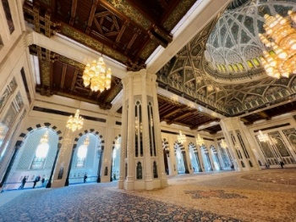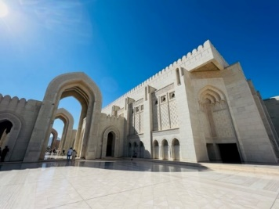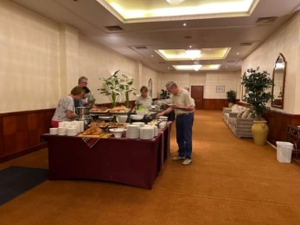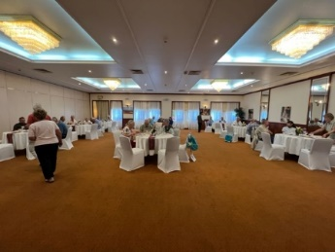

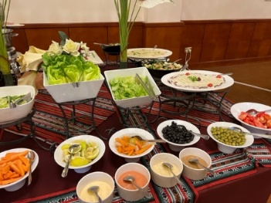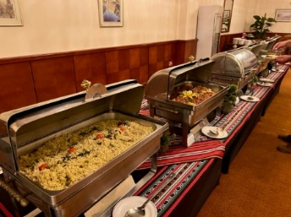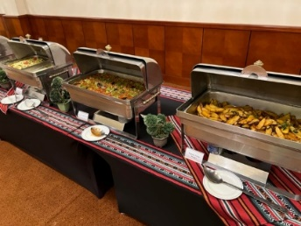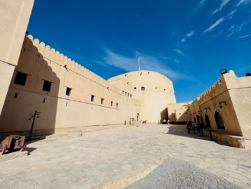

**Safari im Geländewagen ca. 5 Std.**  
Dieser Ausflug wird in geländegängigen Wagen mit Fahrer durchgeführt. Zunächst gewinnen Sie einen Eindruck der Stadt Muscat und fahren zur beeindruckenden großen Sultan-Qabus-Moschee für einen Fotostopp. Weiterfahrt zum Wadi Al Khoud, um die raue Landschaft des Omans zu erleben. Die abenteuerliche Fahrt führt gut 1 Stunde über Pistenwege durch das ausgetrocknete Flussbett. Anschließend Rückfahrt nach Muscat und kurzer Besuch des Muttrah Souks, bevor Sie zum Schiff zurückkehren.  
**Bitte beachten:** Für Gäste mit eingeschränkter Beweglichkeit oder Rückenleiden nicht geeignet. Begrenzte Teilnehmerzahl.  
Vorbehaltlich Änderungen Programm/Preis (Stand: August 2022)

Preis 109 €  
Alle Gäste bekamen als Snack ein Getränk (Wasser o. Saft) und eine Lunchbox beim Stopp im Wadi. Während der Tour kein geplanter Toilettenstopp, es wurde nach mehrmaligem Anfragen eine Raststätte angefahren, damit einige Gäste die Toilette aufsuchen konnten. 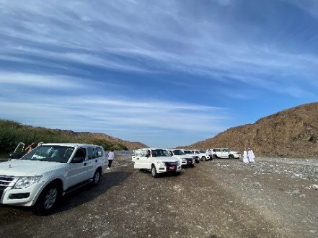 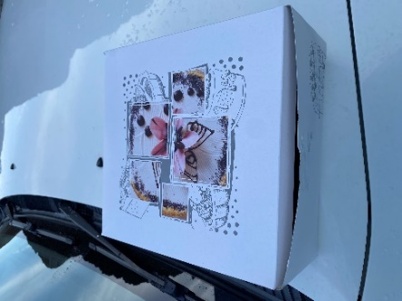 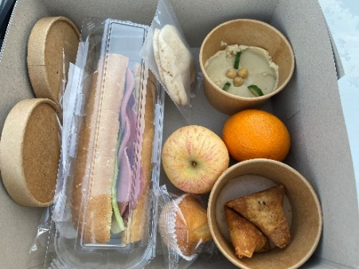



**SO 08.01 Mumbai (Bombay)/ Indien 06:30 – 18:30 Uhr**

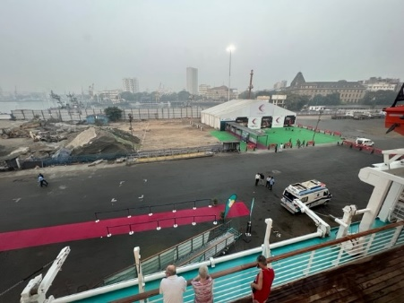 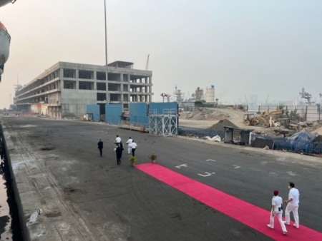 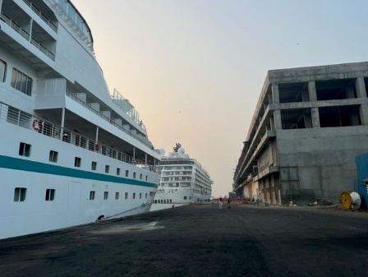

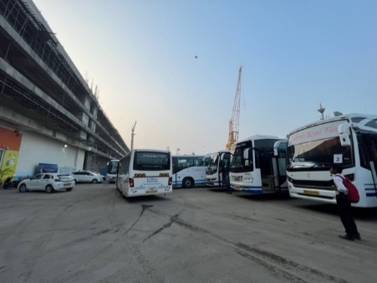 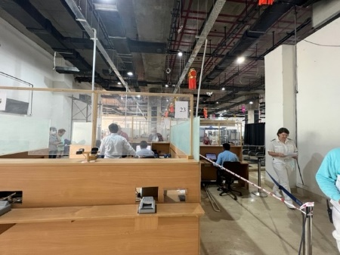

Trotz früher Ankunft, hat die Freigabe sehr lange gedauert.

Im Terminal war das Personal trotz langer Vorbereitungszeit nicht startklar. Die Computer wurden erst als das PHX-Bus Team im Terminal ankam gestartet und getestet.   
Es folgte ein Facecheck inkl. Reisepass, Visum, Impfzertifikat, Arrival Card, ELC (für Crew + Seemannsbuch)

**Höhepunkte Mumbai zu Fuß ca. 3,5 Std.**  
Sie erkunden das touristische Viertel von Mumbai zu Fuß. Sie sehen das Gateway of India, eines der Wahrzeichen der Stadt. Dieser Triumphbogen wurde Anfang des 20.Jh. zur Erinnerung an den Besuch von König Georg V. im Jahr 1911 errichtet. Gegenüber erblicken Sie die eindrucksvolle Kuppel des Taj Mahal Palace Hotels, in dem schon viele Berühmtheiten zu Gast waren. Der Rundgang führt vorbei am Royal Mumbai Yacht Club, dem Polizeipräsidium, der National Gallery of Modern Art und dem Stadtmuseum. Sie spazieren durch das Kala Ghoda-Viertel, das Kunstviertel von Mumbai. Sehenswert sind hier das Watson Hotel, das erste Gusseisen-Gebäude der Stadt, sowie der 85 m hohe Rajabai-Tower, der Uhrturm von Mumbai, der zum Universitätsgebäude gehört. Sie haben Gelegenheit, die Dabbawalas (am Wochenende geschlossen) zu besuchen, ein Lieferdienst mit einmaliger Logisitik, der täglich über 200.000 Mittagessen (in sogenannten Dabbas) ausliefert. Zum Abschluss sehen Sie den Bahnhof CST, einen der größten Bahnhöfe weltweit und seit 2004 UNESCO-Weltkulturerbe, bevor Sie wieder zum Schiff zurückfahren.  
**Bitte beachten:** Für Gäste mit eingeschränkter Beweglichkeit nicht geeignet. Sehr begrenzte Teilnehmerzahl. Vorbehaltlich Änderungen Programm/Preis (Stand: August 2022) Preis 35 €  
Alles nach Plan.

**Panoramafahrt Mumbai ca. 3 Std.**  
Mit dem Bus erkunden Sie die Sehenswürdigkeiten von Mumbai. Zuerst erreichen Sie den Triumphbogen "Gateway of India", der zur Erinnerung an den Besuch des Königs Georg V. und seiner Gemahlin errichtet wurde und als feierliche Anlegestelle für ankommende Dampfschiffe genutzt werden sollte. Ironischerweise wird das Bauwerk heutzutage mit dem Abschied der Briten aus Indien verbunden, da 1948 die letzten Truppen von dort ihr Schiff betraten. Anschließend fahren Sie weiter über den 8-spurigen Marine Drive zum Malabar Hill. Der Stadtteil gilt weithin als die eleganteste Nachbarschaft Mumbais und das schon seit dem 18. Jahrhundert. Neben luxuriösen Wohngebäuden passieren Sie auch den Jain Temple. Danach fahren Sie weiter zum Victoria Bahnhof, einer der größten und geschäftigsten Bahnhöfe der Welt, seit 2004 als UNESCO-Weltkulturerbe anerkannt. Rückfahrt zum Hafen.  
Vorbehaltlich Änderungen Programm/Preis (Stand: August 2022) Preis 29 €  
Aufgrund der langwierigen Kontrollen, hatten die Busse bis zu über 30min Verspätung.  
Der Fotostopp am Gateway of India wurde lediglich aus dem Bus gemacht.   
Da es mittlerweile viele Foto-Restriktionen am Jain Tempel gibt, wurde dieser Stopp durch den Iskon Tempel-ersetzt.  
Es wurde ein zusätzlicher Fotostopp an der Wäscherei Dhobi Ghat gemacht.

**Highlights von Mumbai ca. 4,5 Std.**  
Sie fahren zum Triumphtor "Gateway of India" (Fotostopp) und zur riesigen Wäscherei Dhobi Ghat. Hier sehen Sie, wie Berge von Wäsche täglich von Hand gewaschen und zum Trocknen ausgelegt werden. Anschließend besuchen Sie die 1881 entstandenen Hängenden Gärten auf dem Malabar Hill. Hier sind Büsche und Sträucher liebevoll in Tierform geschnitten, so sehen Sie z.B. Affen, Elefanten, Giraffen und andere Tierarten. Zum Abschluss passieren Sie den Victoria Bahnhof.  Der erste Zug fuhr hier bereits im Jahr 1853 ab. Weiterhin besuchen Sie Mani Bhawan, einstiges Wohnhaus Mahatma Gandhis und den Hare Krishna Tempel Sri Sri Radha Gopinath. Anschließend Rückfahrt zum Schiff.  
Vorbehaltlich Änderungen Programm/Preis (Stand: August 2022) Preis 39 €  
Aufgrund der langwierigen Kontrollen, hatten die Busse bis zu über 30min Verspätung.  
Ansonsten alles nach Plan.

**Mumbai's Märkte, ca. 3,5 Std.**  
Mit dem Bus passieren Sie einige der wichtigsten Sehenswürdigkeiten der Stadt, z.B. das Wahrzeichen "Gateway of India" und das Obergericht Mumbais, dessen Gebäude während der Kolonialzeit Ende des 19. Jahrhunderts errichtet wurde. Von dort geht es weiter zum historischen Victoria Bahnhof. Sie besuchen den größten Markt Mumbais, den Crawford Markt. Vor Ort wird von Früchten über Fleisch und Fisch bis hin zu Textilwaren alles angeboten. Anschließend kurze Fahrt zum naheliegenden Gewürzmarkt "Mirchi Galli". Dort können Sie allerhand Gewürze sehen, riechen und schmecken, während Sie durch die engen Gassen des Marktes spazieren. Rückkehr zum Hafen.  
**Bitte beachten:**Für Gäste mit eingeschränkter Beweglichkeit nicht geeignet. Begrenzte Teilnehmerzahl.Vorbehaltlich Änderungen Programm/Preis (Stand: August 2022) Preis 39 €  
Sonntag - Die Stände am Craft Market waren teilweise geschlossen.  
Bus 14: 15,00 € pro Person gutgeschrieben  
-> Fehleinschätzung der Zeit vom Guide, Tour wurde dadurch verkürzt und der Spice Market wurde nicht angefahren. Beschwerde der Gäste #680 und #608 über die Durchführung dieses Ausfluges.

**Elephanta-Höhlen ca. 5 Std. mit Bus/Boot**  
Transfer per Bus zum Triumphtor "Gateway of India", dort Umstieg in örtliche Motorboote. Die Elephanta-Höhlen liegen etwa zehn Kilometer vor der Küste auf einer kleinen Insel, die mit tropischer Vegetation überwuchert ist. Den Namen erhielt sie von der riesigen Elefantenfigur, die früher am alten Landungsplatz stand und heute im "Victoria Garden" in Mumbai aufgestellt ist. Die Tempelhöhlen der hügeligen Insel wurden im 8. Jh. aus den Felsen geschlagen. Ihre eindrucksvollen Skulpturen vermitteln einen Einblick in die hinduistische Götterwelt. Die gesamte Anlage wurde dem Gott Shiva geweiht. Rückfahrt mit dem Boot zum Triumphtor, Umstieg in die Busse und Rückfahrt zum Hafen.  
**Bitte beachten**: Für Gäste mit eingeschränkter Beweglichkeit nicht geeignet (ca. 100 Stufen).  
Vorbehaltlich Änderungen Programm/Preis (Stand: August 2022)Preis 59 €  
Alles nach Plan.

**Mumbai und Kanheri-Höhlen ca. 7 Std. mit Essen**  
Sie passieren während einer Panoramarundfahrt Mumbais Hauptsehenswürdigkeiten, wie die riesige Wäscherei "Dhobi Ghat", den Crawford Markt, den Victoria Bahnhof sowie das Wahrzeichen "Gateway of India". Weiterfahrt zu den Kanheri-Höhlen, ca. 40 km von Mumbai entfernt. Die 109 Höhlen sind eine Tempelanlage und waren Lebensraum buddhistischer Mönche. Einige Höhlen zeigen entsprechende Merkmale in Form von Stupas und Skulpturen. Mittagessen in einem Restaurant unterwegs. Anschließend Rückkehr nach Mumbai zum Schiff.   
**Bitte beachten:**Für Gäste mit eingeschränkter Beweglichkeit nicht geeignet.  
Vorbehaltlich Änderungen Programm/Preis (Stand: August 2022) Preis 99 €  
Aufgrund der langwierigen Kontrollen, hatten die Busse bis zu 15min Verspätung Sonst alles nach Plan.

**Taj Mahal und Agra (2 Ü.) 2 Ü. Bus/Flug/DZ/VP**  
**1.Tag:** Ausschiffung und Transfer zum Flughafen für ihren etwas mehr als zweistündigen Flug nach Delhi. Kleiner Mittagssnack während des Fluges. Nach der Ankunft fahren Sie weiter (ca. 5 Std.) nach Agra. Ankunft im Hotel, Abendessen und Übernachtung.  
**2.Tag:**Noch vor dem Frühstück startet Ihre Besichtigungsfahrt zum Taj Mahal bei Morgendämmerung. Das Taj Mahal ließ Kaiser Shajahan in großer Liebe und zum Gedächtnis an seine verstorbene Frau Mumtaz Mahal errichten. Es ist der monumentale Höhepunkt einer jeden Indien-Reise. Anschließend Rückfahrt zum Hotel für Ihr Frühstück. Danach besichtigen Sie das Fort von Agra, eine kaiserliche Festung aus dem 17. Jh. Nach der Besichtigung kehren Sie in ein Restaurant ein für Ihr Mittagessen bevor Sie am Nachmittag wieder zurück nach Delhi fahren. Sie erreichen Ihr Hotel in Delhi nach ca. 5 Std. Fahrt. Abendessen und Übernachtung.  
**3.Tag:**Sehr zeitiger Transfer zum Flughafen für ihren Weiterflug nach Cochin. Kleiner Frühstückssnack an Bord. Nach Ankunft Transfer zur Wiedereinschiffung an Bord.  
**Bitte beachten:**Für Gäste mit eingeschränkter Beweglichkeit nicht geeignet. Sehr begrenzte Teilnehmerzahl.   
Einzelzimmerzuschlag € 125,00  
Vorbehaltlich Änderungen Programm/Preis (Stand: August 2022)Preis 819 €  
Siehe OVL- Bericht.



**DI 10.01 Kochi (Cochin)/ Indien 07:40 – 17:00 Uhr**

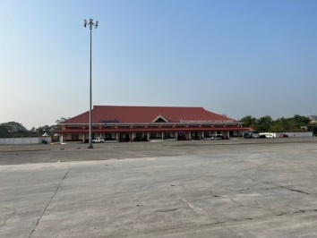 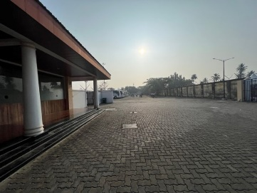 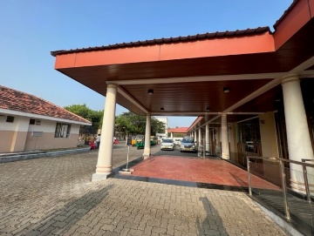 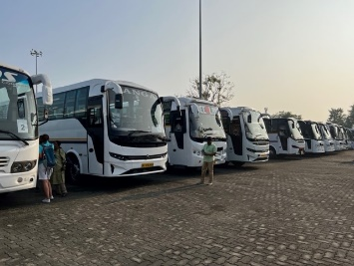

Im Terminal wurde bei den Passagieren lediglich die eLanding Card kontrolliert. Trotzdem gab es Verzögerungen von bis zu 15min. der Ausflüge.

**Kochi per Bus und zu Fuß ca. 4 Std.**  
Kochi, früher Cochin, ist eine Stadt im indischen Bundesstaat Kerala mit über 600.000 Einwohnern. Die Stadt besteht aus einer Gruppe kleinerer Inseln, die durch Lagunen und Wasserkanäle miteinander verbunden sind und einen schönen natürlichen Hafen bilden. Fahrt vom Hafen durch den Bezirk Fort Cochin mit interessanten Gebäuden aus portugiesischen, niederländischen und britischen Kolonialzeiten. Auf Ihrem Weg werden Ihnen immer wieder die imposanten Fischernetze auffallen, die von den ersten chinesischen Händlern nach Kerala gebracht wurden und schöne Fotomotive darstellen. Zu Fuß gehen Sie zur St. Francis Kirche, die von portugiesischen Franziskanern erbaut wurde und vorübergehende Ruhestätte Vasco da Gamas war. Später wurden seine Gebeine nach Portugal überführt. Nach der Besichtigung passieren Sie den niederländischen Palast, der von Portugiesen erbaut, 1555 an den König von Cochin übergeben und später von den Holländern während ihrer kurzen Kolonialzeit renoviert und erweitert wurde. Weiter führt Sie der Spaziergang zur jüdischen Synagoge aus dem Jahr 1568. Nach der Außenbesichtigung Rückfahrt zum Schiff.  
**Bitte beachten:**Für Gäste mit eingeschränkter Beweglichkeit nicht geeignet.  
Vorbehaltlich Änderungen Programm/Preis (Stand: August 2022) Preis 25 €

Alles nach Plan.

**Panoramafahrt Kochi ca. 4 Std.**  
Sie gewinnen zunächst einen Eindruck vom modernen Stadtviertel Ernakulam. Sie legen einen Fotostopp am Shiva Tempel (Außenbesichtigung) ein und passieren den Marine Drive, den Broadway Market sowie die Mahatma Gandhi Road. Weiterfahrt nach Fort Kochi mit Gelegenheit zu einem kurzen Spaziergang und Fotostopps an den berühmten Chinesischen Fischernetzen, eines der beliebtesten Fotomotive der Stadt, sowie an der Franziskanerkirche (St. Francis Church). Die Kirche wurde Anfang des 16.Jh. zunächst aus Holz errichtet und später durch einen Steinbau ersetzt. Nach diesen Eindrücken erfolgt wieder die Rückfahrt zum Schiff.  
Vorbehaltlich Änderungen Programm/Preis (Stand: August 2022) Preis 29 €

Aufgrund eines halbstündigen Spaziergangs mit steilen Treppen ist der Ausflugstitel „Panoramafahrt“ ungünstig und auch für gehbehinderte nicht geeignet.

Ansonsten alles nach Plan.

**Besichtigung mit Tuk Tuk und zu Fuß ca. 4 Std.**  
Zunächst fahren Sie per Bus zum Fort Cochin, hier startet Ihre Fahrt mit einem Tuk Tuk. Sie besuchen die St. Francis Kirche, die von portugiesischen Franziskanern erbaut wurde und vorübergehende Ruhestätte Vasco da Gamas war, sehen die imposanten Fischernetze, die von den ersten chinesischen Händlern nach Kerala gebracht wurden und schöne Fotomotive darstellen, fahren durch die Straßen des Bezirks Fort Cochin mit interessanten Gebäuden aus den Kolonialzeiten und erreichen Mattanchery. Hier besuchen Sie den Niederländischen Palast und die Jüdische Synagoge aus dem Jahr 1568. Gelegenheit zu einem Spaziergang durch das frühere jüdische Viertel. Anschließend Rückfahrt mit dem Bus zum Schiff.  
**Bitte beachten:** Für Gäste mit eingeschränkter Beweglichkeit nicht geeignet. Begrenzte Teilnehmerzahl. Vorbehaltlich Änderungen Programm/Preis (Stand: August 2022) Preis 39 €

Alles nach Plan.

**~~Kochi und Kerala Folkloremuseum ca. 6 Std. mit Essen~~** ~~Fahrt vom Hafen durch den Bezirk Fort Cochin mit interessanten Gebäuden aus portugiesischen, niederländischen und britischen Kolonialzeiten. Auf Ihrem Weg werden Ihnen immer wieder die imposanten Fischernetze auffallen, die von den ersten chinesischen Händlern nach Kerala gebracht wurden und schöne Fotomotive darstellen. Zu Fuß gehen Sie zur St. Francis Kirche, die von portugiesischen Franziskanern erbaut wurde und vorübergehende Ruhestätte Vasco da Gamas war. Später wurden seine Gebeine nach Portugal überführt. Nach der Besichtigung passieren Sie den niederländischen Palast, der von Portugiesen erbaut, 1555 an den König von Cochin übergeben und später von den Holländern während ihrer kurzen Kolonialzeit renoviert und erweitert wurde. Weiter führt Sie der Spaziergang zur jüdischen Synagoge aus dem Jahr 1568. Nach dem Mittagessen in einem Hotel besichtigen Sie das Kerala Folklore Museum. Die Ausstellung beschäftigt sich mit der Architektur, Ethnographie und Anthropologie des Bundesstaates Kerala. Das Museum  zeigt Kunst, Kunsthandwerk und Antiquitäten aus vielen Teilen Südindiens. Nach der etwa 1-stündigen Besichtigung fahren Sie zurück zum Schiff.~~**~~Bitte beachten:~~**~~Für Gäste mit eingeschränkter Beweglichkeit nicht geeignet. Gut 3 Std. zu Fuß insgesamt.  Vorbehaltlich Änderungen Programm/Preis (Stand: August 2022) Preis 69 €~~

Dieser Ausflug kann aufgrund nicht errichter Teilnehmerzahl nicht stattfinden.

**Bootsfahrt durch die Backwaters, ca. 6 Std. mit Essen**  
Etwa 1,5-stündige Fahrt nach Alleppey (Alappuzha). Von hier startet Ihre Tour mit einem traditionellen Hausboot durch die Backwaters, ein weitverzweigtes Wasserstraßennetz im Hinterland der Malabarküste. Sie fahren durch Kanäle, passieren Reisfelder und kleine Dörfer. Sie können das Alltagsleben am Ufer beobachten, und Ihnen begegnen zahlreiche Boote, mit denen Kinder zur Schule gebracht werden oder Farmer ihre Produkte zum Markt transportieren. Während der etwa 2-stündigen Bootsfahrt wird Ihnen ein traditionelles Mittagessen serviert. Nach der gemächlichen Tour geht es per Bus zurück über den Stadtteil Fort Kochi. Werfen Sie einen Blick auf die berühmten Chinesischen Fischernetze, bevor Sie zum Schiff zurück fahren.  
**Bitte beachten:** Der Ein- und Ausstieg in die Boote kann für Gäste mit eingeschränkter Beweglichkeit beschwerlich sein. Trittsicherheit erforderlich. Begrenzte Teilnehmerzahl.  
Vorbehaltlich Änderungen Programm/Preis (Stand: August 2022) Preis 65 €

Alles nach Plan.  
Für diesen Ausflug wurden nicht ideale Boote eingesetzt. Zum einen saß man auf der Bank mit dem Rücken zum Fenster. Um ein Foto zu schießen, musste man sich aus dem Fenster lehnen. Das mini.Außendeck vorne am Boot war nur für max. 6 Personen.  
Fotos

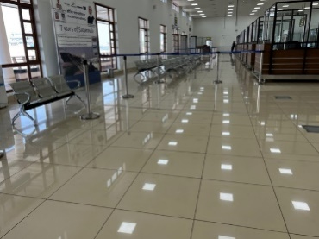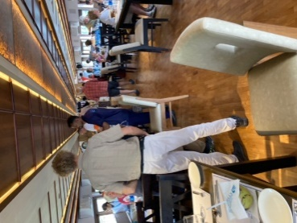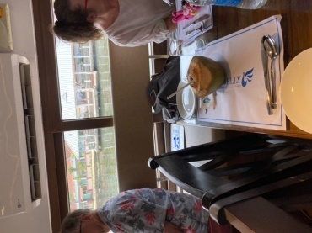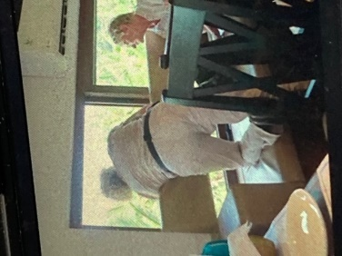

**Kumbalangi ca. 6 Std. mit  Essen**  
Nach etwa einer halben Stunde Busfahrt erreichen Sie Kumbalangi, spazieren zu einem Bootsanleger und erreichen nach etwa 30-minütiger Bootsfahrt Kallancherry. Lernen Sie die tägliche Arbeit der Landbevölkerung kennen, bestimmt von Landwirtschaft und Fischerei. Beobachten Sie die Kokosnussverarbeitung, den Krabbenfang oder die Verarbeitung von Palmenblättern. Aufenthalt etwa 3,5 Stunden inlusive Mittagessen. Danach erfolgt eine Tuk-Tuk-Fahrt zurück zum Busparkplatz und der Transfer zum Schiff.  
**Bitte beachten**: Der Ein- und Ausstieg in die Boote kann für Gäste mit eingeschränkter Beweglichkeit beschwerlich sein. Trittsicherheit erforderlich. 2-3 Personen je Tuk Tuk.  
Vorbehaltlich Änderungen Programm/Preis (Stand: August 2022) Preis 69 €

Alles nach Plan.

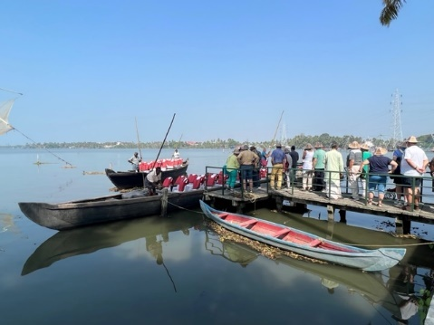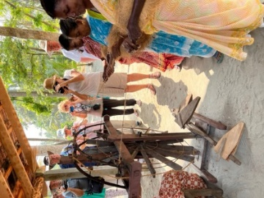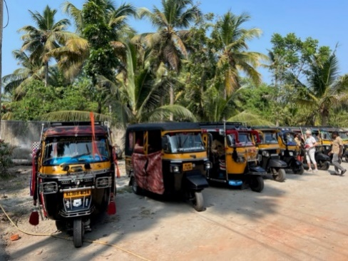

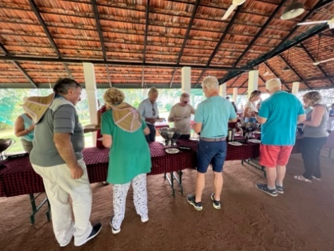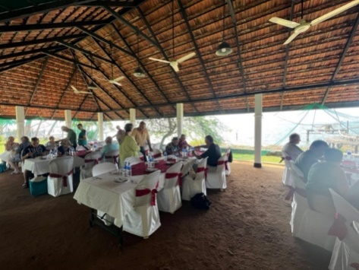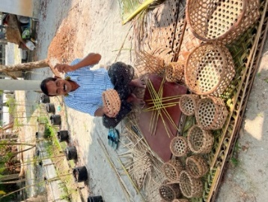



**MI 11.01 Thoothukudi/ Indien 10:30 – 19:00 Uhr**

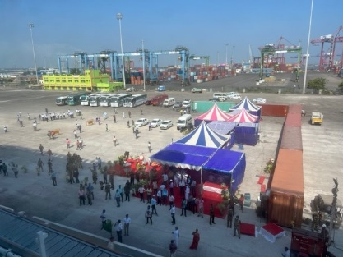 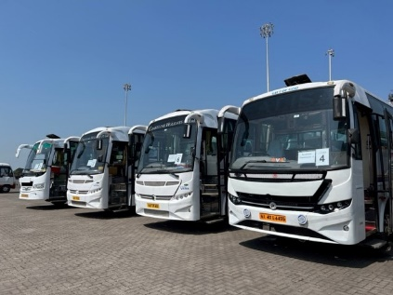 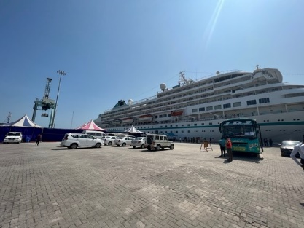

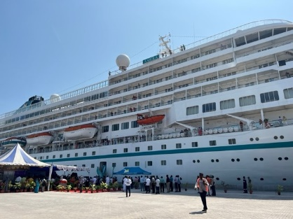 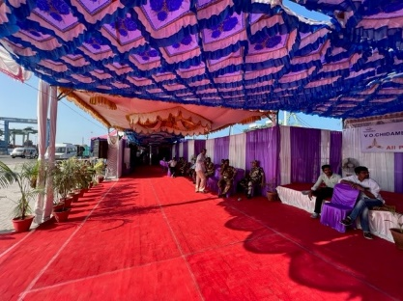

Trotz früher Ankunft verzögerte sich alles durch die Ankunft. Angekündigt wurde lediglich die Kontrolle der Reisepasskopien sowie eLanding Card. Vor Ort mussten dann aber alle Gäste einen Zollschein ausfüllen, falls sie eine Handtasche oder Rucksack dabei hatten.

Ein weiteres Anlegen in diesem Hafen ist **nicht** zu empfehlen, da weder der Ort noch die Ausflüge attraktiv sind.

Zudem haben individuelle Gäste keine wirkliche Chance von Bord zu gehen, da weder Shuttlebusse angeboten werden, noch Taxen vorfahren dürfen. Allgemein war das Feedback der Gäste zumeist negativ.

**Rundfahrt Thoothukudi ca. 2,5 Std.**  
Vom Schiff etwa halbstündige Fahrt zur sehenswerten Basilika "Maria Schnee", eine römisch-katholische Kirche mit schönem Altar. Nach dem Besuch der Kirche fahren Sie durch die kleine Küstenstadt Thoothukudi, um einen Eindruck vom Leben der lokalen Bevölkerung zu bekommen. Auf der Rückfahrt zum Schiff kurze Pause an den Salzpfannen, aus denen Rohsalz gewonnen wird.  **Bitte beachten:**Sehr begrenzte Teilnehmerzahl. Vorbehaltlich Änderungen Programm/Preis (Stand: August 2022) Preis 69 €

Die Zeit mit 2,5h ist viel zu hoch angesetzt. Selbst mit einer zusätzlichen Runde durch die Stadt kam man auf nur gut 2h.  
Das Preis-Leistung Verhältnis stimmt hier leider überhaupt nicht. Der Preis war für viele Gäste (zu Recht) unverständlich- vor allem im Vergleich zu „Kirche und Tempel“ oder zu vorherigen Rundfahrten (selbst in Indien).

**Kirche und Tempel in Tirunelveli ca. 5,5 Std.**  
Sie fahren etwa 1,5 Std. in die Stadt Tirunelveli und besuchen zunächst die Kirche der Heiligen Dreifaltigkeit, eine der ältesten und schönsten Kirchen in Palayamkottai, einem Stadtteil von Tirunelveli. Die Kirche wurde 1826 von Pfarrer Rhenius erbaut und trägt seit 1836 den Namen "Kathedrale der Heiligen Dreifaltigkeit". Sehenswert ist die Glocke, die von englischen Freunden gestiftet und 1850 installiert wurde. Anschließend besuchen Sie auch den nahe gelegenen Friedhof. Danach haben Sie dann Gelegenheit, über die Märkte der Stadt Tirunelveli zu bummeln  und den berühmten Nellaiappar Tempel von außen zu sehen. Auf der Rückfahrt zum Schiff können Sie noch die Salzpfannen erkennen, aus denen Rohsalz gewonnen wird.   
**Bitte beachten:** Für Gäste mit eingeschränkter Beweglichkeit nicht geeignet. Sehr begrenzte Teilnehmerzahl. Vorbehaltlich Änderungen Programm/Preis (Stand: August 2022) Preis 79 €

Alles nach Plan.

**Transfer nach Thoothukudi | ca. 2,5 Std. | € 21,-**Nach einer etwa halbstündigen Fahrt erreichen Sie das Zentrum von Thoothukudi, eine bedeutende Hafenstadt Indiens. Früher galt die Perlenfischerei als Haupterwerbszweig der Bevölkerung, heutzutage ist die Stadt Standort der Baumwoll-, Fischerei- und Salzindustrie. Seit der Eröffnung des künstlich angelegten Seehafens in den 1970er Jahren ist Thoothukudi neben Mumbai der Hauptumschlagsort für Containergüter und zählt zu den 12 größten Überseehäfen Indiens. Spazieren Sie durch die Straßen während Ihres 1,5 stündigen Aufenthaltes und entdecken Sie individuell die Stadt. Besuchen Sie als Hauptsehenswürdigkeit Thoothukudis die Basicila Maria Schnee, eine römisch katholische Kirche, welche im 16. Jahrhundert nach der Christianisierung erbaut worden ist. Danach erfolgt dann wieder die Rückfahrt zum Schiff.  
**Bitte beachten:** Wenige Information in englischer Sprache.   
Dieser Transfer wurde an Bord als Alternative zu den Ausflügen angeboten.   
Alles nach Plan.



**DO 12.01 Colombo/Sri Lanka 06:45 – 13.01.23**

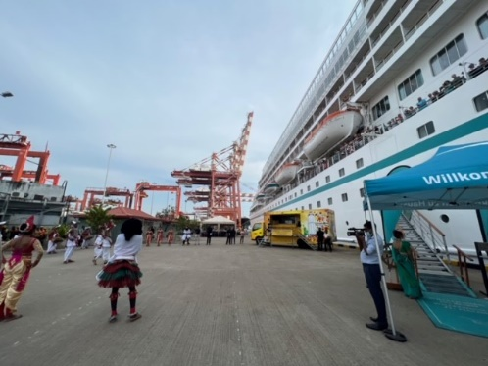 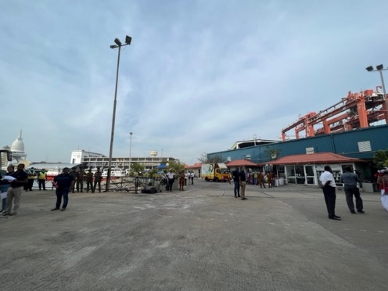

Da wir mit den 1. Gästen bereits um 7:45 gerechnet hatten, sind wir extra bereits 1h früher angekommen, bis sich dann herausstellte, dass der Flug ab Frankfurt storniert wurde.

Alles in allem war es eine 28h lange Ein- und Ausschiffung, für die involvierte Crew eine Zumutung.

**Panoramafahrt Colombo ca. 2 Std.**  
Die Hauptstadt Sri Lankas steckt voller Widersprüche und Gegensätze. Diese Rundfahrt gibt Ihnen Gelegenheit, die verschiedenen Gesichter Colombos kennenzulernen. Sie passieren u.a. einen hinduistischen Tempel, das alte Parlamentsgebäude, das Rathaus und den Independence Square, wo Sie einen Fotostopp einlegen.  
Bitte beachten: Begrenzte Teilnehmerzahl.Vorbehaltlich Änderungen Programm/Preis (Stand: August 2022) Preis 29 €

Alles nach Plan.

**Colombo zu Fuß und per Bus ca. 4 Std.**Zunächst kurze Busfahrt zum Hafenausgang. Ihre Erkundungstour beginnt mit einem Spaziergang, auf dem Sie einige Kolonialbauten kennenlernen, wie z.B. das Grand Oriental Hotel aus dem 19.Jh. Sie passieren den Präsidentenpalast und sehen den Uhrturm, ein Wahrzeichen der Stadt, im Jahr 1857 von den britischen Kolonialherren erbaut. In einem Café nehmen Sie eine Erfrischung ein. Nahebei befindet sich das "Old Dutch Hospital", das älteste niederländische Gebäude, in dem heute Geschäfte untergebracht sind. Sie sehen das World Trade Center Colombo, mit 152 m das höchste Gebäude in Sri Lanka, das Old Parliament (bis 1983 Regierungssitz) sowie das "Galle Face Green", eine ausgedehnte Rasenfläche, die bei Besuchern und Einheimischen besonders in den Abendstunden beliebt ist. Ihre Panoramatour setzen Sie dann per Bus fort, und Sie passieren den Gangaramaya Tempel, den Victoria Park, das Rathaus, das Nationalmuseum, den Unabhängigkeitsplatz und das exklusive Wohnviertel Cinnamon Gardens (Fotostopp). Anschließend Rückfahrt zur Pier.  
Bitte beachten: Für Gäste mit eingeschränkter Beweglichkeit nicht geeignet. Begrenzte Teilnehmerzahl.  
Vorbehaltlich Änderungen Programm/Preis (Stand: August 2022) Preis 29 €  
Alles nach Plan.

**Negombo und Strand ca. 8 Std. mit Essen**

Etwa eine Stunde Fahrt in nördliche Richtung nach Negombo, an der Westküste Sri Lankas gelegen. Der ehemalige Fischerort hat sich zu einem wichtigen Geschäftszentrum entwickelt. Im Stadtzentrum leben mittlerweile knapp 150.000 Menschen. Negombo ist für seine Fischmärkte und die langen Sandstrände bekannt. Sie erreichen ein Strandhotel. Genießen Sie die Hoteleinrichtungen und stärken Sie sich beim Mittagsbuffet. Am Nachmittag erholen Sie sich am Strand oder am Pool des Hotels, bevor Sie zum Schiff zurückkehren.

Bitte beachten: Begrenzte Teilnehmerzahl. Sonnenliegen stehen nur im Hotelgarten und um die Poolanlage zur Verfügung. Badesachen, Handtuch und Sonnenschutz nicht vergessen.

Vorbehaltlich Änderungen Programm/Preis (Stand: August 2022) 59 €

Alles nach Plan.

**Kandy ca. 12 Std. mit Essen**Etwa 4-stündige Fahrt mit kurzer Pause unterwegs von Colombo nach Kandy, einst Hauptstadt der singhalesischen Könige und heute viertgrößte Stadt der Insel und Metropole der Zentralprovinz. Die alte Königsstadt Kandy liegt malerisch inmitten einer mit vielen Teeplantagen und Wäldern durchsetzten Hügellandschaft. In Kandy besuchen Sie zunächst den 6 km außerhalb der Stadt gelegenen berühmten Botanischen Garten mit zahllosen Bambus- und Palmenarten. Riesige Farne und Lianen lassen Teile des Geländes fast wie Urwald erscheinen. Nach der Besichtigung wird das Mittagessen in einem Hotel eingenommen. Während der anschließenden Stadtrundfahrt besuchen Sie u.a. den Tempel des Dalada Maligawa, dessen Mittelpunkt der reichverzierte Schrein mit einer Zahnreliquie Buddhas ist. Rückfahrt nach Colombo.   
Bitte beachten: Für Gäste mit eingeschränkter Beweglichkeit nicht geeignet. Tempelbesichtigung nur in langen Hosen und mit bedeckten Schultern erlaubt. Es wird empfohlen, Socken mitzunehmen, da die meisten Tempelanlagen nur ohne Schuhe betreten werden dürfen. Es wird eine Gebühr für Film- und Fotoaufnahmen erhoben. Vorbehaltlich Änderungen Programm/Preis (Stand: August 2022) 89 €  
Alles nach Plan.

